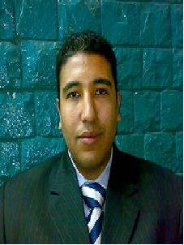
السيرة الذاتية
44ش الحرية عمارة الحرية شقة 234 إمبابة
ت: 3116136

الاسم : عبد القادر احمد عبد القادر موسى.

تاريخ الميلاد : 23/7/1980

الموهل : حاصل على بكاليورس تجارة جامعة القاهرة لسنة2001.

القسم : محاسبة

التقدير : مقبول 60%

الموقف التجنيدى : أدى الخدمة العسكرية

درجة الخدمة : قدوة حسنة

مهارات أخرى : حاصل على شهادة ألBBSA من جمعية جيل المستقبل حاصل فيها على {windows98, office2000, word, excel, access, power point, outlook
,ms project, internet, dos}
* اصل حتى المستوى السادس في الإنجليزية
* ممتاز في التعامل مع الكمبيوتر
* جيد في اللغة الإنجليزية

*مهارات في العمل:
*سبق وان عملت في شركة بروكتر اند جامبل ( p&g (كمدخل بيانات لمدة ثلاث سنوات.
*جيد التعامل مع كل اصدرات الويندوز
التعامل مع ال office (word ,excel PowerPoint)
اجيد صيانة الاجهزة ال software (التعامل مع ال dos وتسطيب ال windows واستخدم العديد من برامج الصيانة الاخرى .

